SISTEMAS INFORMÁTICOS

TEMA 1

Un sistema informático es el conjunto de componentes físicos, lógicos y humanos que permiten procesar información. Estos componentes son:

- El hardware (placas bases, procesadores, memorias, discos duros, rúteres…).

- El software, (los programas, aplicaciones, los sistemas operativos y su estructura, software del hardware).

- Y el cómo se comportan e interactúan entre sí gracias al trabajo de los desarrolladores.

ARQUITECTURAS - TURING

La arquitectura de un ordenador se refiere a la organización de los componentes de un sistema informático y cómo están conectados. El modelo de Alan Turing fue propuesto en 1936 como un modelo teórico que formalizaba el concepto de algoritmo y cálculo. En él, el cabezal lee el símbolo de la casilla y realiza la acción de ese símbolo, dependiendo de lo que diga el programa y el estado interno de la máquina. Las acciones, sin embargo, eran limitadas: solo permitía escribir en una casilla, moverse por la cinta y cambiar de estado.

ARQUITECTURAS – VON NEUMANN

Fue creada en 1945 por Von Neumann. Es el diseño que sigue la mayoría de los ordenadores modernos. Su funcionamiento se basa en la arquitectura de programa almacenado (uso de una sola memoria, tanto para procesar instrucciones, como para almacenar datos).

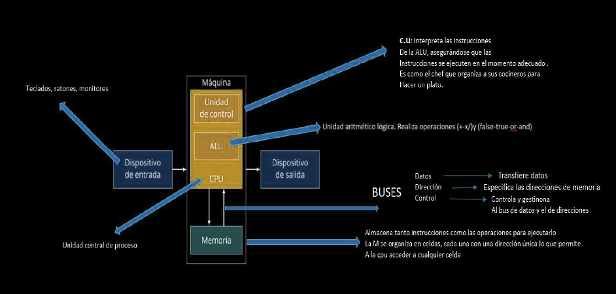

OTROS ELEMENTOS QUE COMPONEN LA ARQUITECTURA DE VON NEUMANN

- CACHE: es una memoria interna de alta velocidad. Se mide en BYTES (1 byte equivale a 8 bits). Aquí se almacenan los datos usados con más frecuencia. Es donde primero mira el procesador antes de dirigirse a la memoria principal.

- RELOJ: sincroniza las diferentes operaciones que se ejecutan en la CPU. Hace que los componentes vayan al ritmo y velocidad adecuados. Esta velocidad de sincronización se mide en hercios y se traduce en ciclos por segundo.

- REGISTROS: son como pequeñas pizarras que guardan datos e instrucciones, accesibles tanto para leer como para escribir.

- CONTADOR DE PROGRAMA: es un registro que almacena la dirección y la orden de la siguiente instrucción a ejecutar.

ETAPAS DE LA ARQUITECTURA DE VON NEUMANN

- Fetch (CAPTURA): la CPU obtiene una instrucción siguiente de la memoria principal, usando el contador de programa para determinar la dirección de la instrucción (leer la dirección del procesador, va a la memoria donde se encuentra y se la trae para ejecutarla).

- Decode (DECODIFICACIÓN): la unidad de control decodifica la instrucción y determina la operación a realizar.

- Execute (EJECUCIÓN): la CPU, ejecuta la instrucción, usando la ALU para hacer los cálculos o mueve datos entre memoria y registros. (Tal vez porque sabe la operación a realizar porque ya se ha hecho con anterioridad).

- Store (ALMACENAMIENTO): el resultado de la ejecución se almacena temporalmente en la memoria o en un registro.

VON NEUMANN – VENTAJAS Y DESVENTAJAS

El modelo de Von Neumann es fácil de entender e implementar y permite modificar programas almacenados sin cambiar el hardware. Sin embargo, usa un mismo bus para todo, por lo que el programa puede confundirse a la hora de ejecutar una instrucción o modificar los datos almacenados. Aun así, los ordenadores modernos se basan en esta arquitectura.

ARQUITECTURA HARVARD

Es la opuesta a la arquitectura de Von Neumann, en lugar de usar una sola memoria para todo, se trata de varias memorias FÍSICAS separadas, tanto para guardar instrucciones, como para guardar datos.

Está formada por varios componentes:

- Memoria de instrucciones: para guardar instrucciones de un programa. Esta memoria solo puede ser leída por la CPU. Ejemplo: guarda la orden sumar.

- Memoria de datos: para almacenar datos. La CPU lee o escribe en esta memoria cuando ejecuta un programa. Ejemplo: guarda los números 5 y 3.

- Buses independientes (tanto de instrucciones como de datos), tanto para transferir datos , como para almacenarlos.

HARVARD – VENTAJAS Y DESVENTAJAS

VENTAJAS: tiene mejor rendimiento. Menor tiempo de respuesta para acceder a las instrucciones y a los datos. Más segura y fiable al usar dos memorias. Se evitan riesgos en la entrega de la información

DESVENTAJAS: es más complejo de implementar y más caro. También es más rígido porque se debe establecer de antemano cuántos recursos se deben usar para instrucciones y cuántos para almacenamiento.

COMPONENTES DE UN ORDENADOR

PLACA BASE

Es la base sobre la que se conectan el resto de componentes que conforman un ordenador, permitiendo la comunicación entre la CPU, RAM, almacenamiento, GPU, puertos y periféricos. Distribuye alimentación y ofrece buses, controladores y firmware para coordinar el sistema.

Existen varios formatos de placas base, estos son los más comunes en la actualidad:

ATX: es la placa más habitual. Su dimensión estándar es de 305 x 330 mm.

MicroATX y Mini ITX: son formatos derivados de ATX. Se trata de placas de menor tamaño o reducido tamaño, sus dimensiones son de 244 x 244 mm y 150 x 150 mm respectivamente.

E-ATX: son placas utilizadas en equipos que requieren altas prestaciones técnicas, como pueden ser equipos informáticos de diseño, gaming o determinados servidores.

FUENTE DE ALIMENTACIÓN

La fuente de alimentación se encarga de convertir la corriente alterna (240 V) en varias tensiones continuas de 12V, 5V y 3,3V. que los componentes puedan tolerar. Esto facilita la corriente eléctrica para todos los elementos electrónicos que se conectan a la placa base.

Existen diferentes formatos de fuentes de alimentación. La ATX es la más común. Las que se utilizan para gaming cuentan con las certificaciones que miden su eficiencia según su categoría: dorada, bronce o titanio. El otro tipo de fuentes de alimentación se conocen como SFX, pensadas para ordenadores compactos, como racks.

Los voltajes que proporciona una fuente de alimentación son de:

- 12V → para la placa base, el procesador, la tarjeta gráfica, los ventiladores y algunas ranuras de expansión PCI Express.

- 5V → para los discos duros mecánicos, unidades ópticas, algunas tarjetas de expansión PCI Express. Además, todos los puertos USB funcionan a 5V y eso incluye los periféricos que se conectan a ellos.

- 3,3V: para la memoria RAM y SSD en formato M2. Todos los zócalos PCI Express son capaces de proporcionar +3.3 voltios.
CONECTORES DE UNA FUENTE DE ALIMENTACIÓN

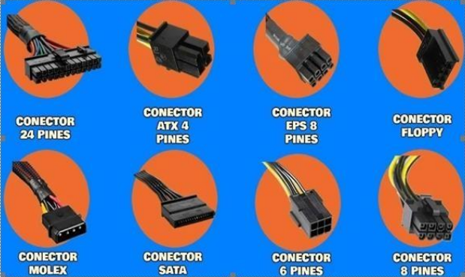

- Conectores de 24 y 20+4 pines: provee la alimentación principal de la placa base. Puede venir en una ficha completa con los 24 pines o bien en una de 20 más los 4 adicionales por separado.

- Conector ATX de 4 pines: introduce 2 canales más con 12V. Generalmente, se utiliza para alimentar la CPU.

- Conector EPS de 8 pines: igual que el anterior, pero usado en estaciones de trabajo o servidores con más de 1 CPU en la placa base.

- Conector Floppy (en desuso): usado para alimentar a la disquetera de 3.5".

- Conector Molex (en desuso): alimenta los dispositivos IDE (Integrated Drive Electronics), desde discos duros a grabadoras de CD y DVD.

- Conector SATA: el sustituto del Molex para los componentes con conexión SATA.

- Conectores PCI Express: pueden ser de 6 pines (75W) y 8 pines (150W).

COMPONENTES DE ALMACENAMIENTO

Son aquellos dispositivos en donde se almacenan datos, información y los sistemas operativos de nuestro ordenador.

- Dispositivos de almacenamiento magnético: son los discos duros mecánicos comunes que utilizan platos magnéticos para guardar la información. Están casi en desuso, pero aún se utilizan. Están formados por una serie de elementos físicos: platos, brazos, cabezas y carcasas. Se dividen en distintas interfaces, como SATA, ATA o SCSi. También se dividen en varios tamaños, como 3,5” y 2,5”.

- Dispositivos de almacenamiento electrónico: usan chips y semiconductores para guardar información. En esta categoría encontramos las memorias USB, así como tecnologías SSD en formato SATA y SSD NVMe M2.

MEMORIA RAM

A la RAM se le conoce como memoria de acceso aleatorio y es volátil; cuando se apaga el ordenador, desaparecen los datos. Almacena información de manera temporal para ser usada en momentos determinados. En la RAM se cargan todas las instrucciones que ejecuta la CPU y de otras unidades del ordenador, además de contener los datos que manipulan los distintos programas. Los elementos que componen una memoria RAM son los siguientes:

- ARQUITECTURA: es el diseño de la memoria RAM, la forma en que está construida físicamente. Ejemplos: DDR3-4-5.

- CAPACIDAD (medida en GB): cuanta más capacidad, más programas, servicios y procesos pueden ejecutarse; al mismo tiempo, menos se recurre al disco duro por falta de memoria. La RAM trabaja a una frecuencia, que es la cantidad de operaciones, lectura y escritura realizadas en un segundo. Dicha frecuencia se mide en MHz, 3200MHz, 2666MHz, 5600MHz.

- ANCHO DEL BUS: es la velocidad a la que se comunica con el procesador, medido en una cantidad de bits que pueden transmitirse simultáneamente entre la memoria y el procesador. Puede ser un ancho de 64 bits o de 32 bits, pero lo más común hoy en día es lo primero.

- TASA DE TRANSFERENCIA: es la velocidad efectiva que alcanzan las transacciones de datos entre la memoria y los dispositivos.

COMPONENTES A DESTACAR DE UN MICROPROCESADOR

La ALU: se le conoce como Unidad Aritmético-Lógica. Se encarga de realizar operaciones aritméticas (suma, resta, división y multiplicación), así como de operaciones lógicas (“SI”, “Y”, “O”, “NO”).

La memoria caché: es el segundo sitio donde el procesador busca datos (primero están los registros). La caché está dividida en tres niveles: L1, L2 y L3. El nivel más rápido y pequeño sería el L1, pasando por el L2 y finalmente el L3, que sería el más grande y lento de los tres.

Los buses de entrada y salida: son las vías por donde circula la información y por donde se comunican los componentes y periféricos conectados en la placa base y, por extensión, al microprocesador. En esta categoría también entran los periféricos de entrada y salida, así como las vías entre los componentes de la placa base y el microprocesador.

La Unidad de Control: se encarga de coordinar y dirigir todas las operaciones del procesador, indicándole a los demás componentes (como a la ALU o a los registros) cómo y cuándo deben ejecutar las instrucciones.

Núcleos: son unidades físicas. Se podrían definir como co-procesadores dentro del micro que realizan otros cálculos de manera independiente. Cada núcleo realiza operaciones específicas.

Hilos: son subdivisiones virtuales de los núcleos, la cantidad de tareas que un núcleo tiene que realizar para llevar a cabo sus operaciones.

PERIFÉRICOS Y CONEXIÓN DE DISPOSITIVOS

Se trata de las conexiones de entrada y salida de un ordenador.

